**第6课：《现代科技进步与人类社会发展》**

**教学设计**

**一、课程标准**

认识大机器生产、工厂制度对人类劳作方式及生活方式的影响；理解劳动人民对历史的推动作用，以及生产方式的变革对人类社会发展所具有的革命性意义。

**二、教学目标**

**唯物史观：**通过学习，知道生产力是历史发展的决定因素，经济基础与上层建筑之间的辩证关系，认识人类社会从低级到高级发展的规律。

**时空观念：**能够运用特定的时间和空间术语对历史上人们的生活或经济活动加以描述和概括，理解历史上社会生活方面的变化与延续及其意义。

**史料实证：**运用有关史料，引导学生深入了解经济与社会生活不断发展变化的历史轨迹，继续强化学生运用史料的能力。

**历史解释：** 引导学生认识社会经济与社会生活是一个逐步发展、不断进步的过程，从宏观与微观的不同角度认识社会生活变迁中的问题，培养学生的历史解释能力。

**家国情怀：**使学生通过学习世界各国各具特色的经济活动与社会生活的历史，进一步理解世界历史发展的多样性，形成广阔的国际视野。

**三、教学重难点**

**1.教学重点**

认识新技术革命的领域和重大成果。

1. **教学难点**

理解新技术革命和革命性意义和所带来的挑战。

**四、教法学法**

1. **教法**：正面讲授、史料分析、讨论归纳等方法
2. **学法：**小组合作探究法、对比法、讨论法、史料研读法

**五、教学过程**

**【导入新课】**

**师：**人类科技革命历程

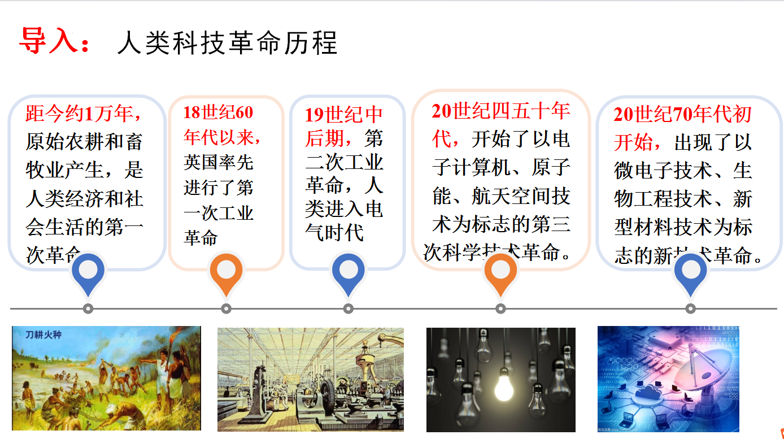

**生：**根据所学回顾人类科技革命历程。

**师：**历经漫长的科技革命历程，如今我们已然踏入现代科技进步推动人类社会发展的全新阶段。与过去的科技革命相比，现代科技进步对人类社会发展的影响更加广泛、深入和迅速。接下来我们一起进入第6课《现代科技进步与人类社会发展》的学习。

【**自主学习**】

1、探究现代科学技术的发展的背景？  
2、梳理现代科学技术的发展的代表性成就？  
3、思考现代科技进步的革命性意义？

**【讲授新课】本课分为两大部分：**

1. 现代科学技术的发展
2. 现代科技进步的评价

**一、现代科学技术的发展**

**1.背景**

**师：**展示材料，让学生阅读材料，结合教材，探究分析现代科学技术的发展的背景？

材料1：20世纪科学理论取得重大突破，例如：相对论的提出和量子力学的发展；系统论、信息论、控制论的问世，为技术革命进一步提供了理论支持。

——《中外历史纲要（下）》

材料2： 二战期间，美国研制了原子弹并用于实战。1946年，美国投入使用第一台电子计算机，最初是用来计算炮弹弹道的。德国人研制成功远程液体燃烧火箭，是用于空袭。

——吴于廑、齐世荣《世界史》

材料3： 二战后，美苏展开军备竞赛，大力发展科技……美国和西方在电子、新材料及其加工业等方面之所以能够领先于苏联，从一定程度上也是被美苏军备竞赛给逼出来的。

—时殷弘《美苏冷战史：机理、特征和意义》

材料4：国家垄断资本主义促进了社会大生产，使得资本主义生产关系得到了进一步的调整，为生产力的发展提供了条件……国家通过经济杠杆的调节，在一定程度上缓和了产能过剩，优化了资源配置，为新兴产业的发展和崛起奠定了基础。

材料5：美国在第二次世界大战中，经济实力空前增强，它的黄金储备占到资本主义世界储备的74.5%（1948年），出口贸易占32.4%（1947年），它还是世界最大的资本输出国和债权国。

——徐天新、梁志明主编《世界通史》（当代卷）

材料6：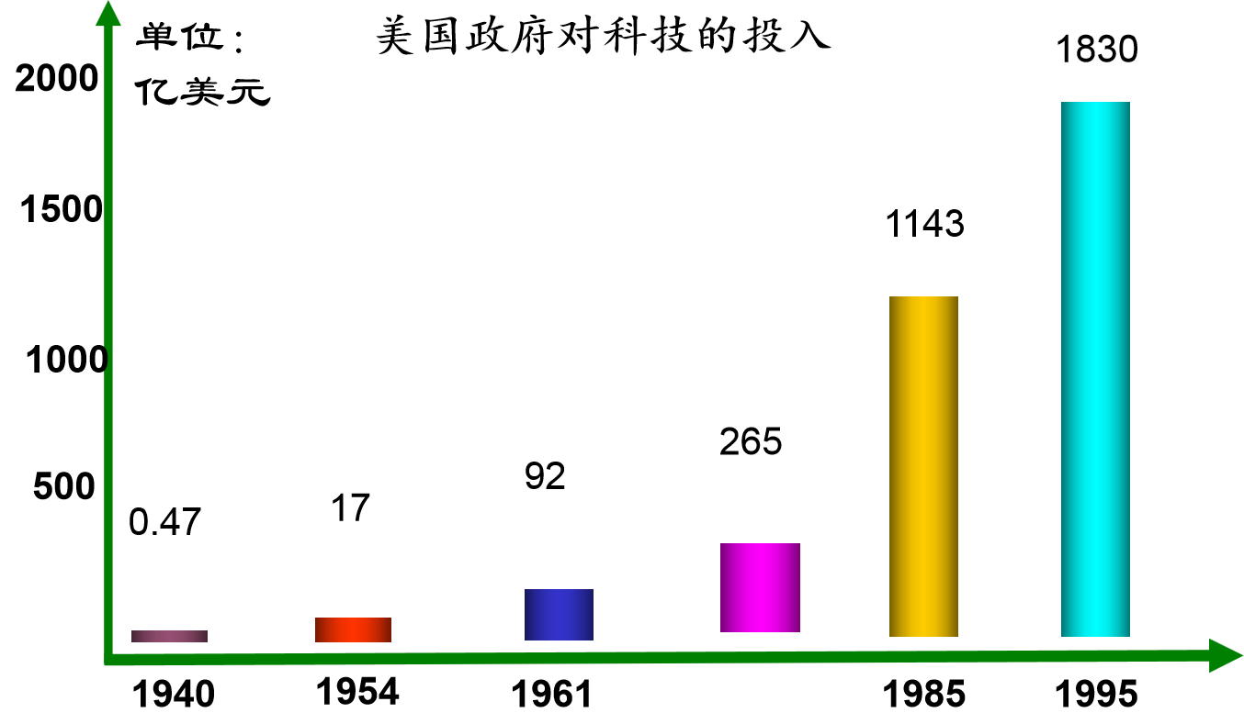

**生：**①理论基础： 20世纪科学理论的重大突破

②二战中的军事需求

③国际形势： 战争及激烈的国际竞争的刺激

④国家垄断资本主义的发展

⑤物质基础：二战后经济的快速发展。

⑥政府支持：各国政府对高科技的大力支持

⑦个人努力：无数科研工作者辛勤付出。

**2.成就**

**师：**让学生阅读材料，自学梳理现代科学技术的发展的代表性成就?

**生：（1）电子计算机技术**

1946年,为满足弹道计算的需求,美国军方研制出世界上第一台电子计算机“埃尼阿克”，开启了电子计算机时代。

趋势：①存储量更大，运行速度更快；②体积更小，更轻便实用；③应用领域：从军事向民用拓展。（巨型化、微型化、智能化、网络化）

（2）互联网技术

1969年，美国国防部建立起军用网络。20世纪90年代实现商业化，成为世界上信息资源最丰富的计算机公共网络。意义： ①人类进入了信息时代②世界联系日益紧密③改变了生产生活、交往方式④为教育提供了新的发展空间。

（3）人工智能技术（AI）

①含义：是计算机技术的一个分支，是通过计算机模拟人的思维解决实际问题的技术。

②出现：20世纪50年代机器模拟智能被美国科学家提上日程。

③内容：涵盖机器人制造、语音及图像识别、自然语言处理等领域。

④应用：机器人制造、语音及图像识别、3D打印技术、军用无人机

⑤影响：广泛地应用到各个领域，极大地改变了人们的生产生活。

1. **航天技术**

历程：自从1957年苏联发射世界上第一颗人造地球卫星以来,航天技术迅猛发展。俄罗斯、美国、法国、中国等国家已研发出多种类型的运载火箭,成功发射大量航天器,在太空中建立了严密的地球测控网。

意义：作为新兴的尖端科技,航天技术对现代国防与经济发展产生了巨大影响

**（5）海洋技术**

1960年，美国“的里雅斯特”号深潜器下潜到海洋最深处10916米，创下世界最深载人潜水纪录。1985年12月，中国有缆水下机器人 “海人一号”在大连首航成功；1994年11月，我国第一台无缆水下机器人“探索者号”研制成功。1997年，我国自主研发的无缆水下深潜机器人CR-01成功潜入水下6000米处进行科学试验，标志着中国海洋技术已跻身世界先进行列。2012年7月，“蛟龙”号载人潜水器完成实验；2015年，“潜龙一号”的研制成功；2020年11月，“奋斗者号”载人潜水器在马里亚纳海沟成功坐底，创造了10909米的中国载人深潜纪录。

**（6）原子能技术**

1942年6月，美国陆军部申报曼哈顿计划并通过了罗斯福总统的签字，最终在1945年7月16日成功地进行了世界上第一次核爆炸，并且研制出两颗原子弹。1949年，苏联造出原子弹；1954年6月,苏联建造了世界上第一座核电站奥布宁斯克核电站。1949年，苏联造出原子弹；1954年6月,苏联建造了世界上第一座核电站奥布宁斯克核电站。1991年，中国自行设计、建造的秦山核电站开始运营。

**（7）生物技术**

1965年，中国在世界上首次实现人工合成结晶牛胰岛素。项目负责人王应睐因此被誉为"中国生物化学的奠基人之一"。1972年，屠呦呦领导的团队提取到青蒿素；1973年，屠呦呦合成双氢青蒿素。1973年，袁隆平育成第一个杂交水稻强优组合南优2号。中国的杂交水稻被誉为中国第五大发明。2000年6月，中、美、英、日、德、法六国宣布人类基因组工作草图绘制完成，标志着人类对自身的了解迈入一个新阶段。

**（8）新材料技术**

新材料包括结构材料和功能材料两种类型：

①结构材料（具有优异性能）主要是利用它们的强度、韧性、硬度、弹性等机械性能。

②功能材料（具有特殊性质）主要是利用其所具有的电、光、声、磁、热等功能和物理效应。

**二、现代科技进步的评价**

**师：**结合教材，让学生思考如何评价现代科技的进步？

**生：进步：**

**①**对生产力： 带来了生产力的巨大飞跃

②对经济：由粗放型转化为集约型，社会生产从劳动力密集型向技术密集型转变，利润增长依赖技术革新。以市场为导向、重视创新意识和发挥技术优势、有效调动员工积极性的现代企业管理制度逐步发展。第三产业比重大幅提升并逐渐占据主导，物流运输、互联网等迅速发展。

③对人类生活：衣、食、住、行、用等取得长足进步，生活质量水平提升；计算机网络、移动通信等技术迅猛发展，使人们可以了解社会动态，与外界沟通更加方便。各种应用程序的开发，促进了人们的通信交流，丰富了大众的文化生活，推动了电子商务的发展。全媒体不断发展，为人们认识世界提供了不同的视角。

消极影响：现代科技应用不当，也会带来负面影响。

**师：**思考新科技革命的发展给我们什么启示？

①科学技术是第一生产力；

②社会进步离不开科技发展；

③人的智慧和创造力是推动科技进步的重要因素；

④在发展科学的同时，要注意保护环境与资源。

【**课堂小结】**

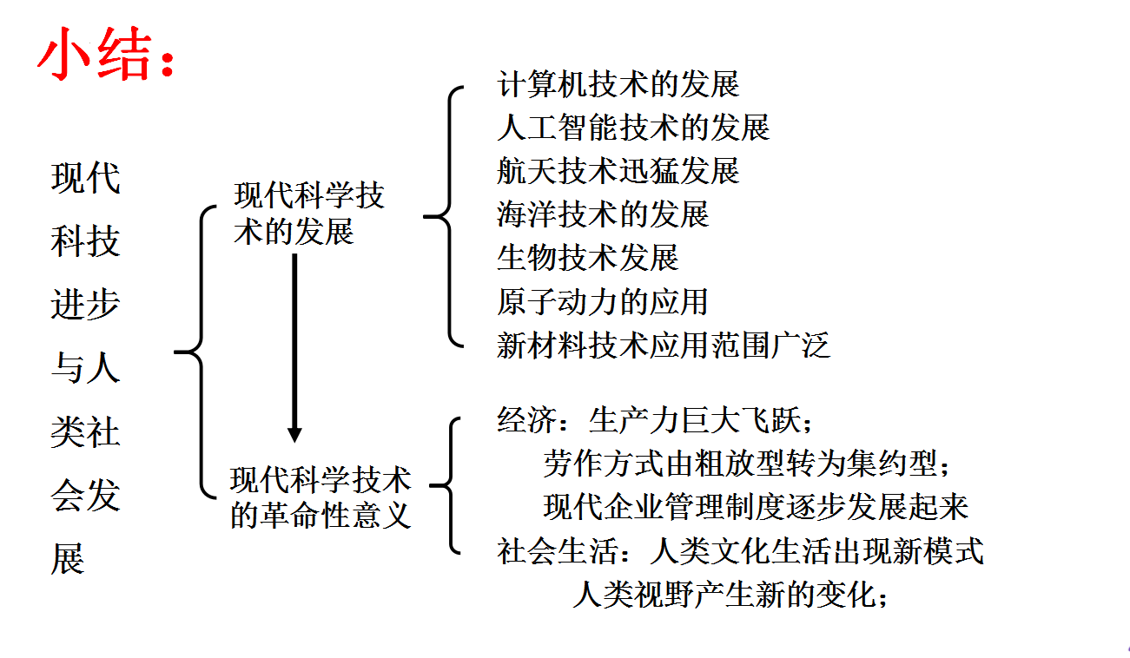

【**板书设计】**

如上

【**达标训练】**

1.电子计算机的发明，是为了满足在军事领域中快速进行弹道计算和控制防空火力的需要，在军事需求的刺激和牵动下，第二、第三、第四代计算机迅速发展并日趋完善。随着电子计算机功能的提高和数量的飞速增长，其应用范围不断扩大。材料主要反映了（ ）

A.信息技术改变着人们的生活方式

B.军事需求促进了现代科技的发展

C.现代科技的发展加剧了军事竞争

D.民用技术迅速地转化为军用技术

**【答案】B**

2.2020年新冠肺炎疫情期间，无人机“多面开工”，它为雷神山建设提供夜间照明，日常承担喷洒消杀、物资配送、防控宣传、健康监测等工作。其中一些功能具有较强的专门性、针对性、创新性。这体现的是（ ）

A.社会事件推动科技的发展

B.无人机有助于文明城市建设

C.科技助推社会问题的解决

D.政府重视新科技的实际应用

**【答案】C**

3.有媒体评论，“神舟六号”尚在太空遨游，很多“搭车”企业就已经开始计算收益。航天领域每投入1元，将会产生7〜12元的回报。航天将为国民经济发展带来巨大动力。对上述评论理解正确的是（ ）

A.航天业将成为主要的经济行业

B.中国成为第三个掌握载人航天技术的国家

C.体现了科学技术是第一生产力

D.中国已经打破大国对空间技术的垄断

**【答案】C**

4.我国首台自主设计、自主集成的载人潜水器“蛟龙”号最大下潜深度达到7062米，标志着我国具备了载人到达全球99%以上海洋深处进行作业的能力，标志着“蛟龙”号载人潜水器集成技术的成熟。这说明（ ）

A.中国科技在世界上已经处于领先地位

B.当代科技发展是国家综合实力的重要展示

C.是否掌握深海探测技术决定了国家的兴衰

D.中国已经是世界超级大国

**【答案】B**

【**教学反思】**

在教学过程中，采用了多种教学方法，如课堂讲授、小组讨论、案例分析等。这些方法在一定程度上提高了学生的学习积极性和参与度，但也存在一些不足之处。

课堂讲授虽然能够系统地传授知识，但容易让学生感到枯燥乏味。在今后的教学中，可以适当增加一些互动环节，如提问、讨论等，以激发学生的思考和创造力。小组讨论可以培养学生的合作精神和沟通能力，但在组织过程中需要注意引导学生围绕主题进行讨论，避免讨论偏离方向。案例分析可以让学生更好地理解理论知识在实际中的应用，但需要选择具有代表性和启发性的案例，以提高教学效果。